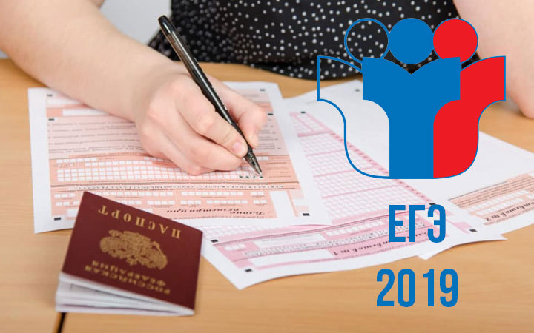

ПРАВИЛА И ПРОЦЕДУРА ПРОВЕДЕНИЯ ЕГЭ
Время начала ЕГЭ по всем учебным предметам 10.00 часов по местному времени.
Допуск участников ЕГЭ в ППЭ осуществляется с 09.00 по местному времени.
Участники ЕГЭ не должны опаздывать на экзамен, так как для таких участников экзамена продолжительность проведения экзамена не продлевается и общий инструктаж, в том числе по заполнению регистрационных полей бланков ЕГЭ, не проводится.
При входе в ППЭ участник ЕГЭ должен предъявить документ, удостоверяющий личность (далее – паспорт).
В случае отсутствия по объективным причинам у обучающегося паспорта он допускается в ППЭ только после письменного подтверждения его личности сопровождающим от школы.
В случае отсутствия паспорта у выпускника прошлых лет и других категорий участников ЕГЭ в ППЭ такие участники ЕГЭ не допускаются. В ППЭ участник ЕГЭ берет с собой:
ручка;
паспорт;
лекарства и питание (при необходимости);
средства обучения и воспитания (по математике линейка;
по физике – линейка и непрограммируемый калькулятор; по химии – непрограммируемый калькулятор; по географии – линейка, транспортир, непрограммируемый калькулятор);
участники ЕГЭ с ОВЗ, дети – инвалиды и инвалиды - специальные технические средства.
Иные личные вещи (уведомление о регистрации на ЕГЭ, средства связи и другие запрещенные средства и материалы) участники ЕГЭ должны оставить в специально выделенном до входа в ППЭ месте для хранения личных вещей участников ЕГЭ.
В ППЭ организаторы вне аудитории оказывают содействие участникам ЕГЭ в перемещении по ППЭ. Организаторы сообщают участникам ЕГЭ номера аудиторий в соответствии с автоматизированным распределением и сопровождают участников экзамена до аудиторий.
Организаторы в аудитории повторно проверяют у участников ЕГЭ паспорт и направляют участника ЕГЭ на рабочее место согласно спискам автоматизированного распределения.
Занять место, указанное организатором. Изменение рабочего места не допускается.
При раздаче комплектов экзаменационных материалов все участники ЕГЭ должны:
внимательно прослушать инструктаж, проводимый организаторами в аудитории;
обратить внимание на целостность упаковки доставочных пакетов с индивидуальными комплектами экзаменационных материалов перед вскрытием их организаторами;
получить от организаторов запечатанные индивидуальные комплекты (далее – ИК). В ИК участника ЕГЭ находятся:
  - КИМ;
  - бланк регистрации (при проведении устной части ЕГЭ по иностранным языкам в ИК находится только бланк регистрации устного экзамена);
  - бланк ответов № 1;
  - бланк ответов № 2 (при проведении ЕГЭ по математике базового уровня указанный бланк отсутствует).
Дополнительные бланки ответов № 2 выдаются организаторами отдельно по просьбе участника ЕГЭ.
Примечание. Письменная часть ЕГЭ по иностранным языкам включает в себя раздел «Аудирование», все задания по которому (инструкции, тексты, паузы) полностью записаны на аудионоситель. Организатор должен настроить воспроизведение записи таким образом, чтобы слышно было всем участникам ЕГЭ.
Получить от организаторов черновики, со штампом образовательной организации на базе, которой расположен ППЭ (в случае проведения ЕГЭ по иностранным языкам с включенным разделом «Говорение» черновики не выдаются).
Вскрыть по указанию организаторов индивидуальные комплекты.
Проверить количество бланков ЕГЭ и КИМ в ИК и отсутствие в них полиграфических дефектов. В случаях обнаружения лишних (или недостающих) бланков ЕГЭ и КИМ, а также наличия в них полиграфических дефектов необходимо сообщить об этом организаторам, которые обязаны полностью заменить ИК.
ПРИ ЗАПОЛНЕНИИ БЛАНКА РЕГИСТРАЦИИ И БЛАНКОВ ОТВЕТОВ ВСЕ УЧАСТНИКИ ЕГЭ ДОЛЖНЫ:
Внимательно прослушать инструктаж по заполнению области регистрации бланков регистрации, бланков ответов и по порядку работы с экзаменационными материалами;
Под руководством организаторов заполнить бланк регистрации и области регистрации бланков ответов № 1 и 2.
ВО ВРЕМЯ ЭКЗАМЕНА ВСЕ УЧАСТНИКИ ЕГЭ ДОЛЖНЫ:
После объявления организаторами времени начала выполнения экзаменационной работы (время начала и окончания выполнения экзаменационной работы фиксируется на доске) приступить к выполнению экзаменационной работы.
Выполнять указания организаторов.
Во время экзамена участникам ЕГЭ запрещается:
- Иметь при себе:
  - уведомление о регистрации на экзамены,
  - средства связи,
  - электронно-вычислительную технику,
  - фото-, аудио- и видеоаппаратуру,
  - справочные материалы (кроме разрешенных, которые содержатся в КИМ), письменные заметки и иные средства хранения и передачи информации.
- Выносить из аудиторий и ППЭ экзаменационные материалы (далее – ЭМ) на бумажном и (или) электронном носителях.
- Выносить из аудиторий письменные принадлежности, письменные заметки и иные средства хранения и передачи информации.
- Фотографировать ЭМ.
- Разговаривать между собой.
- Обмениваться любыми материалами и предметами с другими участниками ЕГЭ.
- Переписывать заданий КИМ в черновики со штампом образовательной организации ЕГЭ.
- Произвольно выходить из аудитории и перемещаться по ППЭ без сопровождения организатора вне аудитории
Примечание. При нарушении настоящих требований и отказе от их соблюдения организаторы совместно с членами государственной экзаменационной комиссией (далее – ГЭК) вправе удалить участника ЕГЭ с экзамена. В данном случае организаторы совместно с ГЭК составляют акт об удалении участника ЕГЭ с экзамена. На бланках проставляется метка о факте удаления с экзамена.
Экзаменационная работа такого участника ЕГЭ не проверяется.
Участники ЕГЭ могут выходить из аудитории по уважительной причине (в туалет, в медицинскую комнату) только в сопровождении организатора вне аудитории, организатор в аудитории предварительно проверяет комплектность оставленных участником ЕГЭ экзаменационных материалов.
В случае возникновения претензии по содержанию КИМ сообщить об этом организатору.
ВАЖНО: при записи ответов на задания НЕЛЬЗЯ использовать оборотную сторону бланков. Все записи ведутся ТОЛЬКО на лицевой стороне (для записи развёрнутых ответов сначала на бланке ответов № 2 лист 1, потом – на бланке ответов № 2 лист 2, далее – на ДБО № 2). Записи на оборотной стороне бланков проверяться не будут, конфликтная комиссия также не будет рассматривать апелляции по поводу записей на оборотной стороне бланков как апелляции по вопросам, связанным с неправильным оформлением экзаменационной работы.
В случае если участник ЕГЭ полностью заполнил бланк ответов № 2, организатор в аудитории должен:
- убедиться, чтобы обе стороны бланка ответов № 2 были полностью заполнены, в противном случае ответы, внесенные в дополнительный бланк ответов № 2, оцениваться не будут;
- выдать по просьбе участника ЕГЭ дополнительный бланк ответов № 2;
- заполнить верхнее поле в дополнительном бланке ответов № 2 (при выдаче дополнительного бланка ответов № 2 в поле «Дополнительный бланк ответов № 2» основного бланка ответов № 2 вписать номер выдаваемого дополнительного бланка ответов № 2, а на выданном дополнительном бланке ответов № 2 проставить номер листа в соответствующем поле бланка);
- зафиксировать количество выданных дополнительных бланков ответов № 2 в форме ППЭ-05-02 «Протокол проведения ЕГЭ в аудитории» и прописать номера выданных дополнительных бланков ответов № 2 в форме ППЭ-12-03 «Ведомость использования дополнительных бланков ответов № 2».
ЗАВЕРШЕНИЕ ВЫПОЛНЕНИЯ ЭКЗАМЕНАЦИОННОЙ РАБОТЫ УЧАСТНИКАМИ ЕГЭ
Участники ЕГЭ, досрочно завершившие выполнение экзаменационной работы, могут покинуть ППЭ. Организатору необходимо принять у них все ЭМ.
ПО ОКОНЧАНИИ ВЫПОЛНЕНИЯ ЭКЗАМЕНАЦИОННОЙ РАБОТЫ УЧАСТНИКАМИ ЕГЭ:
Участники ЕГЭ откладывают экзаменационные материалы, включая КИМ и черновики, на край своего стола. Организаторы в аудитории: собирают у участников ЕГЭ экзаменационные материалы, включая КИМ и черновики.
Примечание. Организаторы в аудитории:
- Собирают у участников ЕГЭ:
  - бланки ЕГЭ;
  - КИМ, вложенный в конверт от ИК;
  - черновики со штампом образовательной организации, на базе которой расположен ППЭ.
- Ставят знак «Z» на полях односторонних бланков ответов № 2, предназначенных для записи развернутых ответов, но оставшихся незаполненными (в том числе и на оборотной стороне), а также в выданных дополнительных односторонних бланках ответов № 2.
- Заполняют Протокол проведения ЕГЭ в аудитории.
- Запечатывают бланки ЕГЭ в возвратные доставочные пакеты.
- В центре видимости камеры видеонаблюдения объявляет об окончании экзамена и громко объявляет все данные протокола.
- Проходят в Штаб ППЭ и сдают все материалы руководителю ППЭ.

